На кого учиться: Коми понадобятся выпускники техникумов
Власти региона опубликовали примерный перечень профессий, которые будут востребованы на рынке труда республики ближайшие шесть лет. Самый сильный кадровый голод – в сферах здравоохранения и образования. Причем «вышка» нужна будет лишь каждому третьему работнику, а больше всего людей потребуют города.
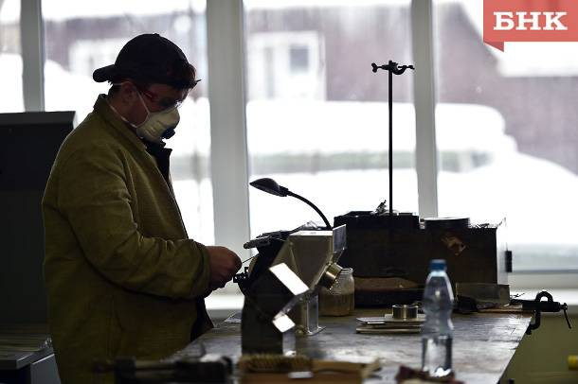
Фото из архива БНК
На 1 января 2018 года в официально зарегистрированных организациях Коми работало 323,2 тыс. человек. Больше всего – в образовании (40,9 тыс. человек), транспортировке и хранении (35,1 тыс.) госуправлении, соцсфере (31,9 тыс.) и торговле (31,2 тыс.), меньше всего – в различных видах услуг (2,6 тыс.). Эти данные опубликованы в утвержденном правительством Коми прогнозе потребности отраслей экономики региона до 2025 года.
В ближайшие шесть лет рынку труда Коми понадобится как минимум 29,5 тыс. новых сотрудников, из них 1,9 тыс. – для реализации инвестпроектов.
Сильнее других в обновлении и пополнении штатов нуждаются сферы здравоохранения и социальных услуг – 6,5 тыс. сотрудников или 22% от общей потребности. Причем самая высокая нехватка специалистов со средним профобразованием – медсестер, фельдшеров, акушеров, лаборантов. Также в ближайшие годы республике будет не хватать гинекологов, анестезиологов-реаниматологов, неврологов и хирургов. Ежегодно отрасли здравоохранения требуется около 800 сотрудников.
Около 4,2 тыс. человек (14,2%) за ближайшие шесть лет потребуется отрасли образования. Наиболее острая нехватка – среди воспитателей детских садов, учителей начальных классов и музыкальных руководителей. На втором месте – по добыче нефти и газа, проходчики.
Несмотря на насыщенность рынка, республике будут нужны управленцы, военные, бухгалтеры и юристы (2,7 тыс. человек или 9,2%).
Также рынку труда республики будут нужны монтеры пути, помощники машиниста тепловоза, дежурные стрелочного поста, составители поездов, приемосдатчики груза и багажа, контролеры-кассиры, продавцы продтоваров, слесари по ремонту теплосетей, преподаватели всех профилей, но в особенности русского языка и литературы, математики, физики, географии и истории.
На третьем месте по кадровому голоду окажется добывающая промышленность (3,8 тыс. человек или 12%). Крупным компаниям понадобятся машинисты насосных установок, подземные горнорабочие, подземные электрослесари, операторы электромонтеры, машинисты котлов, водители погрузчиков, отделочники ткани, монтажники обшивных конструкций, станочники-обработчики, машинисты бумагодельных машин, овощеводы, трактористы, операторы машинного доения, животноводческих ферм, артисты балета, хормейстеры, преподаватели хорового дирижирования, руководители творческих коллективов, библиотекари, хореографы, плотники, электросварщики, газорезчики, графические дизайнеры, операторы ЭВМ, журналисты, менеджеры, монтажники трубопроводов, водители, машинисты-крановщики, строители.
Больше половины (19,5 тыс. или 66%) специалистов могут иметь среднее профессиональное образование. Людей с «вышкой» рынок труда Коми потребует всего 10 тыс. человек (33,9%), причем большая часть – бакалавры (4,6 тыс.).
Наибольшая потребность кадров сложится в Сыктывкаре (10,4 тыс. человек), Воркуте (4,9 тыс.), Усинске (4,4 тыс.) и Ухте (3,3 тыс.). Меньше всего новые специалисты пригодятся Корткеросскому району (0,1 тыс.).
( По материалам БНК).

